Описание тестирования.

Цель тестирования: Проверить, соответствует ли заявленная полоса пропускания 8Мгц у пассивных приемников передатчиков SVT-101 SVT-105 действительности.

В процессе тестирования использовалось следующее оборудование:
- Телевизор LG 42LM620S
- Видеорегистратор 960Н Tibitec TBR-H2908
- Приемники передатчики SVT-101, SVT-105
- Генератор тестовых сигналов TPG-8

Для фотосъемки скриншотов с экрана телевизора мы применяли фотоаппарат с разрешением 5Мп

Почему мы выбрали именно регистратор 960Н?
Потому, что данный видеорегистратор способен полностью отобразить и записать видеосигнал с видеокамеры с разрешением 700ТВЛ.

Из указанного выше оборудования мы собрали следующую систему.

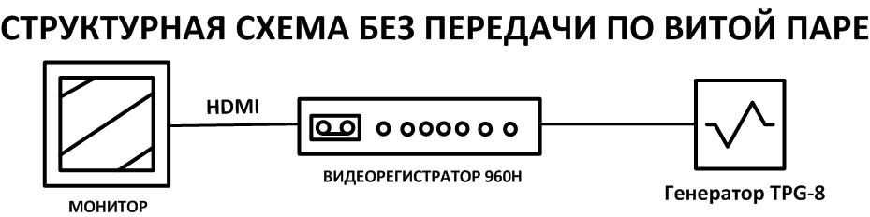

С помощью данной системы мы проверили полосу пропускания видеорегистратора.
Мы произвели фотосъемку с экрана телевизора.
Скриншоты с телевизора представлены. Наименование файлов Direct.

Следующим этапом мы собрали систему

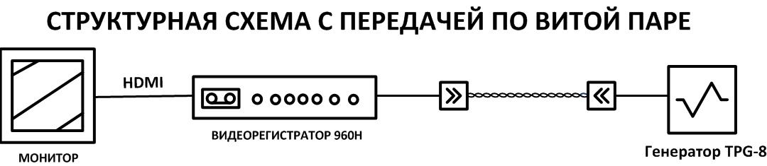

И так же сделали скриншоты с телевизора. Наименование файлов Twisted. Далее в имени файла присутствует тип приемника передатчика.

При рассмотрении скриншотов, необходимо обращать внимание на вертикальные и горизонтальные линии. Место в котором линии начинают сливаться. (Т.е. не видно отчетливо четырех линий.) считается показателем разрешения. Т.е. если линии сливаются на отметке 500 – это означает что разрешение прибора 500ТВЛ. Генератор выдает клинья из горизонтальных и вертикальных линий. Клин из вертикальных линий соответствует горизонтальному разрешению, клин из горизонтальных линий – вертикальному разрешению. Мы обозначили для Вас зоны слияния линий красными кружками. (файл «образец»).

Результаты тестирования:

- При передаче видеосигнала по витой паре, с помощью приемников передатчиков SVT-101 и SVT-105 явных ухудшений изображения не видно.
Полная полоса видеосигнала составляет 6,5Мгц.
Из указанного выше можно сделать вывод – полоса пропускания приемников передатчиков SVT-101 и SVT-105 больше 6,5 Мгц.

Приемники передатчики SVT-101 и SVT-105 можно применять в системах построенных на видеокамерах с разрешением 700ТВЛ, с применением видеорегистраторов 960Н.

